В Иране армянского пастора приговорили к 10 годам тюрьмы
В Иране пастора приговорили к 10 годам тюрьмы за руководство “домашней церковью” в Тегеране, столице Ирана. Анушаван Аведиан, армянин, был также дополнительно приговорен к “ограничению социальных прав” (это ограничение, например, на трудоустройство), которые вступят в силу, когда он выйдет из тюрьмы. Два члена этой домашней церкви — Аббас Сури и Марьям Мохаммади, оба уверовавшие из ислама, избежали тюремного срока, но тоже были приговорены к десяти годам лишения социальных прав.
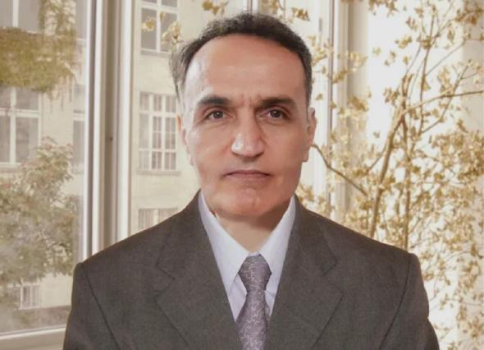
Анушаван Аведиан был приговорен к десяти годам тюрьмы плюс десяти годам “ограничения социальных прав” [Фото: Article 18]
Аббас и Марьям получили также двухлетний запрет на выезд за границу и на присоединение к какой-либо социальной группе, однолетнюю высылку из Тегеранской провинции, а также штрафы — каждый по 50 миллионов томанов (около $1,700).
Революционный суд Тегерана обвинил Анушавана в “создании и руководстве незаконной группой с целью подрыва безопасности страны посредством просветительской и пропагандистской деятельности, противоречащей священной религии ислама и нарушающей ее”. Аббас и Марьям осуждены как члены этой “незаконной группы”. Все трое подали апелляцию, чтобы обжаловать приговор, вынесенный им 11 апреля.
Их всех арестовали в результате рейда на домашнюю церковь в августе 2020 года. Каждого держали какое-то время в печально известной тегеранской тюрьме “Эвин”, подвергая допросам и одиночному заключению. Других членов этой церкви заставили подписать официальные документы с обещанием, что они больше не будут посещать собрания домашней церкви и контактировать с христианами.
Эта домашняя церковь образовалась после закрытия в 2013 году церкви, где собирались говорящие на фарси. Исторические христианские общины говорят в основном на армянском и ассирийском, а христиане, говорящие на фарси (национальном языке Ирана), — это выходцы из ислама. Они считаются вероотступниками и по исламскому закону подлежат наказанию.
Анушаван Аведиан, будучи армянином, может участвовать в богослужениях на своем родном языке, а проводить богослужения на фарси и служить верующим, говорящим на фарси, ему запрещается.
Просите Господа поддержать Анушавана, Аббаса и Марьям в это трудное время, а также их семьи и других членов их домашней церкви в Тегеране. Молитесь о том, чтобы их апелляции были одобрены. Молитесь также о властях Ирана, чтобы Бог изменил их сердца и они позволили верующим, говорящим на фарси, свободно следовать своей вере.

